**Lógica de Programação**

* **O que é lógica de programação?** = A lógica estuda e nos ensina a colocar “ordem no pensamento”
* **O que tem a ver lógica de programação?** = Traduzir uma sequência de passos da melhor forma de tal maneira que seja possível o computador executar.

**O que é um algoritmo?**

Sequência finita de passos, descritos em uma ordem lógica, que visam atingir um objetivo bem definido.

**Pseudocódigo**

É uma forma simples e genérica de representar um algoritmo.

---------------------------------------------------------------------------------------------------

* Variáveis – São como caixas que guardam informações
* Constantes – Semelhante a variável, mas sua informação não pode ser alterada no decorrer do programa.
* Identificadores – Nomes utilizados para identificar e encontrar as variáveis ou constantes.

**Tipos de dados**

* **Inteiro –** Dados numéricos inteiros negativos, positivos ou zero
* **Real –** Dados numéricos decimais negativos, positivos ou zero
* **Caracter –** Dado composto de UM único caracter alfanumérico
* **Texto/String/Cadeia –** Conjunto de caracteres alfanuméricos
* **Lógico/Booleano –** Dado característico que possui apenas dois valores únicos. Ex.: Verdadeiro ou falso.

**Comandos de entrada e saída**

Comando de entrada é quando nós inserimos uma informação para o computador e saída é quando o computador envia essa informação para o usuário.

Explicar montando um algoritmo em Portugol, que vai capturar o nome de uma pessoa e exibir este nome na tela

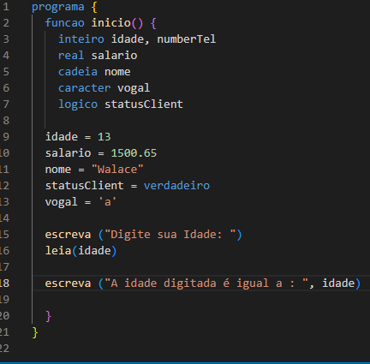

Acessar : portugol-webstudio.cubos.io

**Tipagem Fraca e Dinâmica**

Para iniciarmos uma variável, utilizamos 3 tipos diferentes de nome para defini-las:

* **Var** – Global
* **Let** – Local
* **Const** – Valor imutável

Ex.: de script –

<script>

var idade =

idade = prompt (“Digite sua idade: ”)

alert(idade)

</script>

Obs.: Usar o bloco de notas para edição do texto e sempre salvar em .HTML pra aparecer no navegador.

**Manipulação de Dados**

<script>

let num1, num2

num1 = prompt (“Digite o primeiro numero: ”)

num2 = prompt (“Digite o segundo numero: ”)

let resultado

resultado = Number(num1) + Number(num2)

alert (resultado)

</script>

**Comandos Condicionais**

* > maior
* < menor
* >= maior ou igual
* <= menor ou igual
* == igual
* != diferente
* === estritamente igual [Tipo de dado e valor]
* !== estritamente diferente

Operador ternário [?]

condição ? caso verdadeiro : caso falso

<script>

let idade = prompt(“Digite a sua idade: ”)

if ( idade >= 18) {

alert(“Voce é maior de idade”)

} else {

Alert(“Voce é menor de idade”)

}

</script>

**Operadores Lógicos**

* && e
* || ou
* ! não

**Estruturas de repetição**

Um comando muito usado para repetição é o “FOR”.

Ela é formada por 3 parâmetros que consiste em :

* Definir uma variável de controle
* Condição
* Incrementou decremento

Dentro do laço iremos escrever o comando que iremos querer que o laço faça { }.

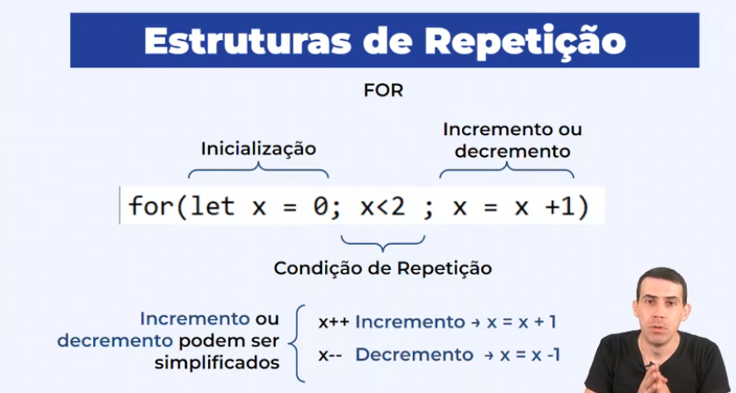

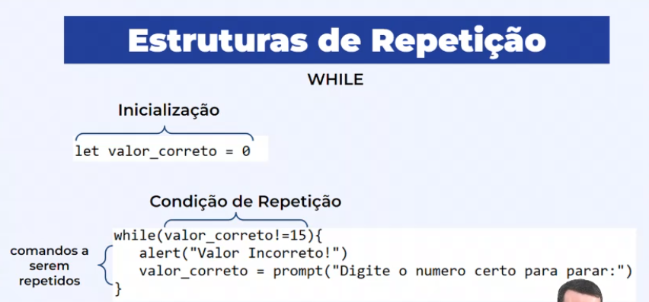

**Funções**

Quando criamos uma série de operações que precisam ser repetidas em vários momentos do programa.

Function nameFunction (parâmetros) {

Comandos

return valorRetornado

}